Plan Estratégico para la Coordinación Delegacional de Informática

MECANISMOS de evaluación

Cuauhtemoc Flores Garcia mat. 20150796

2015

# Estrategias bajo control

Objetivo: 1. Garantizar la operación y funcionamiento de la infraestructura de comunicación y equipos de cómputo, así como su ubicación en las áreas Delegacionales.

|  |  |  |  |  |  |  |  |  |
| --- | --- | --- | --- | --- | --- | --- | --- | --- |
| Estrategia | Meta | Indicadores | Formula del Indicador | Fuente | Rango | | | Método de análisis |
| V | A | R |
| Garantizar el funcionamiento de los equipos de cómputo Institucionales (PC´s, impresoras y Laptops) | >90% | Inventario de infraestructura informática. | Equipos de cómputo en funcionamiento y operación correcta, de la muestra, entre equipos de cómputo seleccionados del registro IMAM-010 **entre** Inventario de la Unidad por 100 | Reporte de IMAM-010. (PC´s, impresoras y Computadoras portátiles). En caso de no contar con el mismo, utilizar el último inventario generado por la Unidad. | 90% - 100% | 80% - 89% | 0% - 79% | Se realiza en la Unidad donde se efectué la evaluación y con la participación del personal de Soporte Técnico. Se identifica el área y cantidad de equipos a evaluar y se determina si el equipo está en funcionamiento y en operación ejecutando algún programa en la PC el cual debe tener una operación normal. |

# Análisis de Restricciones

|  |  |  |  |
| --- | --- | --- | --- |
| Técnicas | Financieras | Recursos Humanos | Administrativas |
| Equipos de cómputo e impresoras obsoletos con una antigüedad mayor de 5 años. | Presupuesto insuficiente para realizar la reparación de equipos de cómputo e impresoras. | Personal Técnico no calificado para diagnosticar y atender los incidentes en equipos de cómputo e impresoras. | Falta de información y confianza en los inventarios de infraestructura informática de la Unidad. |

# Principales riesgos al implementar la estrategia

|  |  |  |  |  |  |
| --- | --- | --- | --- | --- | --- |
| Estrategia | Puntos de Control | Variable que se puede medir | Posible riesgo | Fuente de incertidumbre | Factores de riesgo |
| Garantizar el funcionamiento de los equipos de cómputo Institucionales (PC´s, impresoras y Laptops) | Inventario de infraestructura informática confiable y actualizada. | Total de equipos existentes vs Total de equipos en inventario | Inventario desactualizado | Alto nivel de obsolescencia en el inventario y pocos equipos físicos en la Unidad. | Movimiento o baja de equipos sin notificación a la Coordinación de Informática. |

# Mapa de riesgos

|  |  |  |  |  |  |  |
| --- | --- | --- | --- | --- | --- | --- |
| Estrategia | Riesgo | Evaluación de cada riesgo | | | | |
| Impacto | | Probabilidad | | Importancia |
| Consecuencia en caso de materializarse el riesgo | Valor | Consideraciones para determinar la probabilidad | Valor | Valor |
| Garantizar el funcionamiento de los equipos de cómputo Institucionales (PC´s, impresoras y Laptops) | 1. Falta de personal responsable designado para la administración de bienes de infraestructura informática | Faltante o robo de equipos de cómputo e impresoras. | 7 | Usuarios que solicitan un equipo de cómputo o impresora para operar. | 4 | 8 |
| 2. Poca o nula supervisión a los procedimientos para la administración de bienes de infraestructura informática | Inventario desactualizado y faltantes de equipos. | 3 | Confrontas físicas de bienes contra inventarios con más de 6 meses sin realizar. | 6 | 2 |

# Mapa de Riesgos

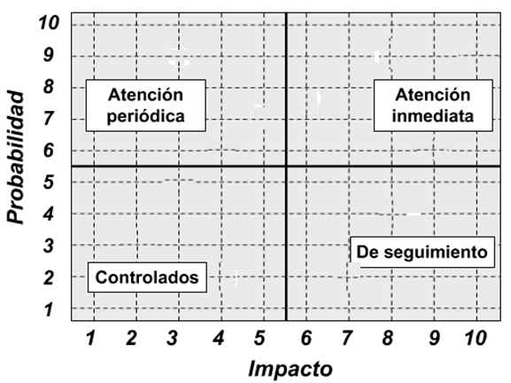

# Plan de contingencia

Estrategia: Garantizar el funcionamiento de los equipos de cómputo Institucionales (PC´s, impresoras y Laptops)

|  |  |  |  |  |
| --- | --- | --- | --- | --- |
| Indicador | Riesgo | Restricción | Fuera de rango | Plan de Contingencia |
| Inventario de infraestructura informática. | Falta de personal responsable designado para la administración de bienes de infraestructura informática en la Unidad. | El responsable de bienes solo puede ser personal de Confianza. | Capacitación y adiestramiento al personal para la administración de los procedimientos para el control de bienes. | Realizar un programa Delegacional de actualización de inventarios en las Unidades donde no se cuenta con responsable de bienes. |
| Poca o nula supervisión a los procedimientos para la administración de bienes de infraestructura informática | Presupuesto finito para realizar las supervisiones en sitio. | Mayores recursos para realizar la supervisión. | Monitorear periódicamente mediante herramientas de RED, que todos los equipos de cómputo e impresoras se mantengan disponibles y compararlos contra los últimos inventarios de la Unidad y reportes de incidentes. Conciliar con el responsable de bienes las diferencias. |